MapServer配置以及地图发布

*本教程以WIN7 X64操作系统为例。

服务器ms4w_3.0.6

文本编辑器 Visual Studio Code 0.5

地图编辑工具使用QGIS(单纯只是发布地图不需要安装）

# MapServer安装配置

MS4W 是MapServer windows下的安装程序 官方地址为：

http://www.maptools.org/ms4w/

下载地址为：

http://qd.poms.baidupcs.com/file/bd2fb63bec6c7c2956ff395403b34fa8?bkt=p2-nj-944&fid=890678271-250528-106101173138263&time=1437983098&sign=FDTAXGERLBH-DCb740ccc5511e5e8fedcff06b081203-piYW9glHeiaI0k%2F8rXHea6U3sA4%3D&to=qb&fm=Qin,B,G,ny&sta_dx=47&sta_cs=0&sta_ft=zip&sta_ct=0&fm2=Qingdao,B,G,ny&newver=1&newfm=1&secfm=1&flow_ver=3&pkey=1400bd2fb63bec6c7c2956ff395403b34fa88199cba7000002edc4df&sl=79822927&expires=8h&rt=pr&r=277943721&mlogid=4137206892&vuk=890678271&vbdid=3890359460&fin=ms4w_3.0.6.zip&fn=ms4w_3.0.6.zip&slt=pm&uta=0&rtype=1&iv=0

解压到相关目录 这里直接解压到D盘系统目录结果如下：

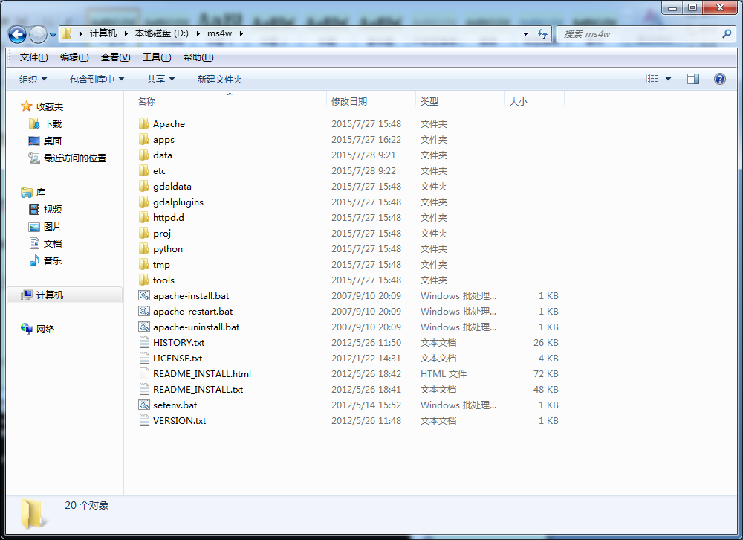

Win+R 输入CMD回车进入到命令行模式：

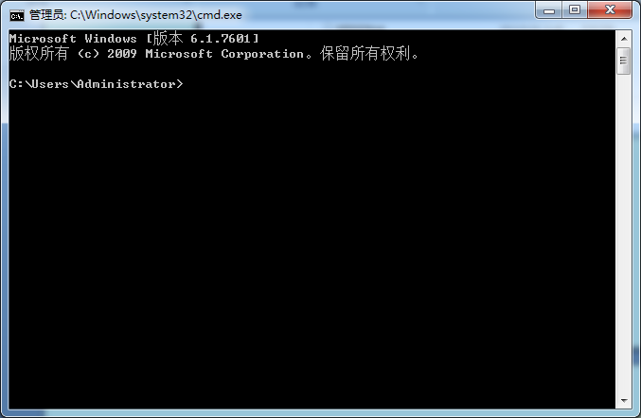

切换到目录命令行 进入解压后的目录

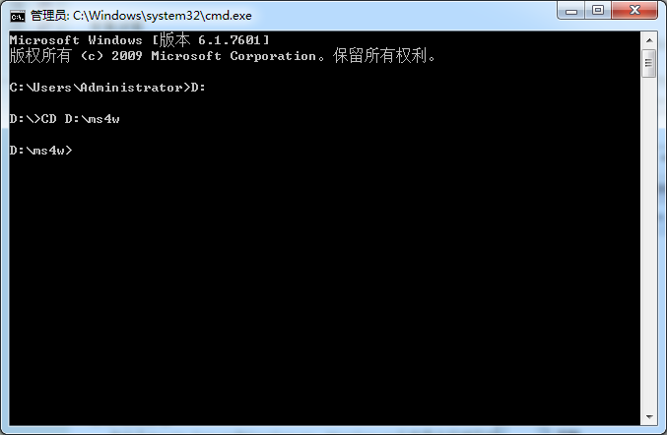

执行 apache-install

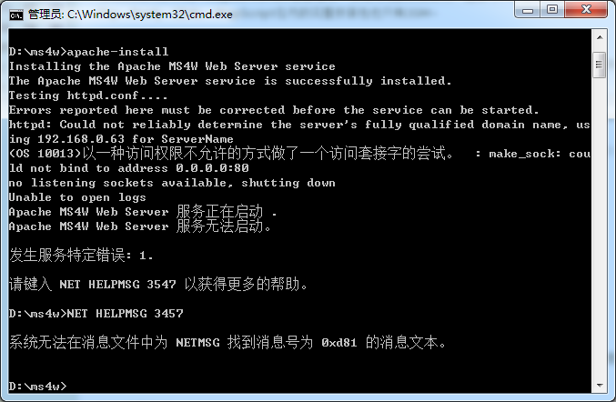

NET HELPMSG 3457

呵呵 80端口被占用了

修改apache 端口为8001（因为我的81端口也占了这里根据个人喜好而定）

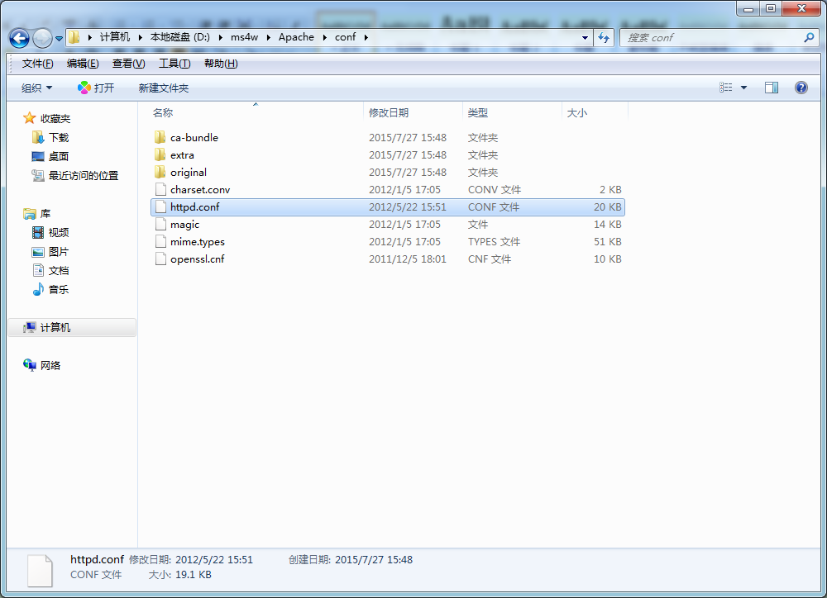

端口修改为8001或者其他未占用的端口

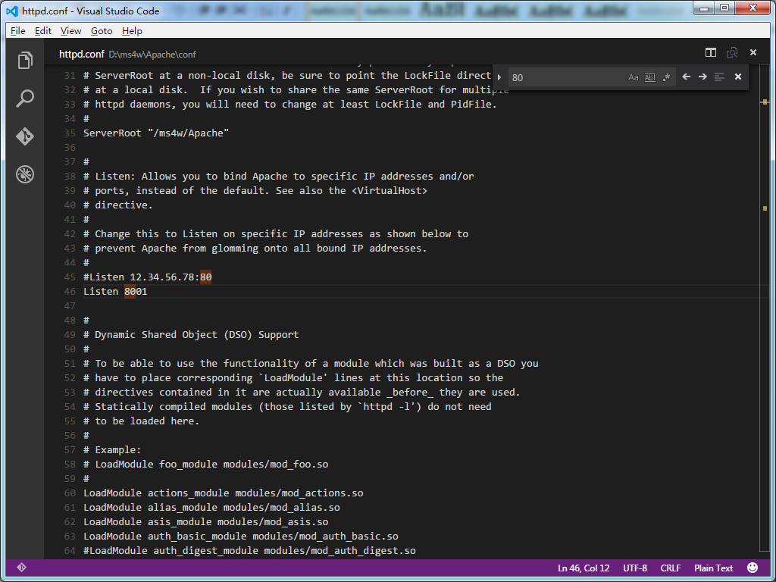

重新执行apache-install

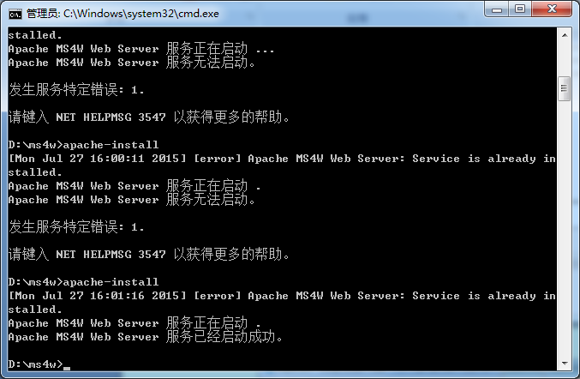

安装 就OK了

在IE或其他浏览器中访问

http://127.0.0.1:8001/cgi-bin/mapserv.exe 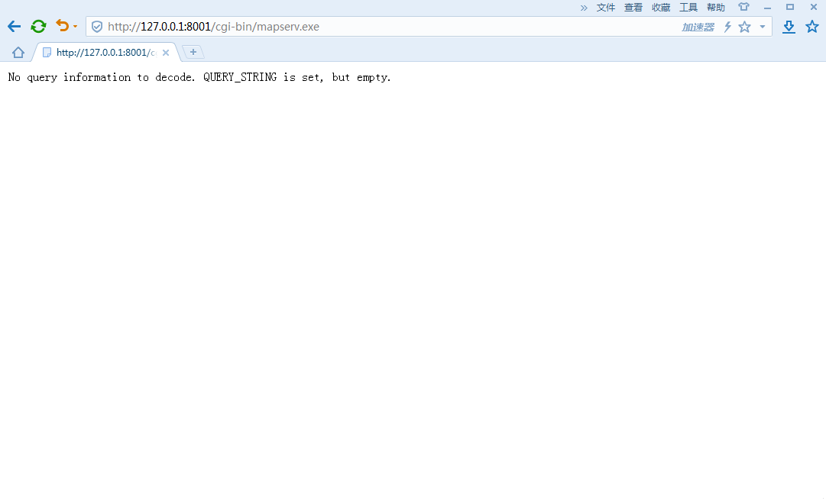

No query information to decode. QUERY_STRING is set, but empty.

说明安装成功 但是地图是空的

接下来就要进行配置

# 地图配置（MapFile配置）

进入

D:\ms4w\tools\gdal-ogr

执行

ogrinfo D:\ms4w\data\yulin

ogrinfo信息主要用于查看shpfile等图层信息

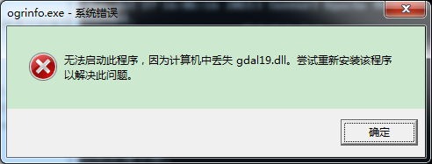

拷贝D:\ms4w\Apache\cgi-bin目录下的

gdal19.dll，xerces-c_3_1.dll libexpat.dll libpq.dll lti_lidar_dsdk.dll lti_dsdk.dll cfitsio.dll netcdf.dll geotiff.dll libtiff.dll zlibwapi.dll jbig1.dll spatialite.dll proj.dll geos_c.dll iconv.dll libmysql.dll hdf5dll.dll szlibdll.dll libcurl.dll libeay32.dll ssleay32.dll FileGDBAPI.dll 具体直接在根目录下搜

到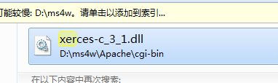

D:\ms4w\tools\gdal-ogr

拷贝完成后再执行ogrinfo D:\ms4w\Apache\htdocs\YLData

ogrinfo D:\ms4w\Apache\htdocs\YLData

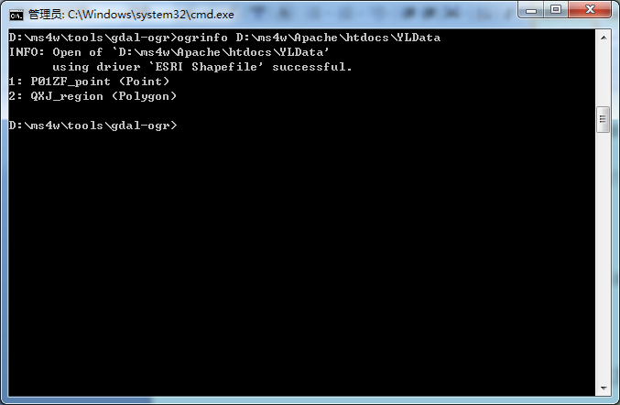

qgis下载地址

http://download.osgeo.org/qgis/win32/QGIS-OSGeo4W-2.8.2-1-Setup-x86_64.exe

下载完qgis后配置好相关图层信息

发布一个图层Shp文件放到

D:\ms4w\Apache\htdocs\YLData

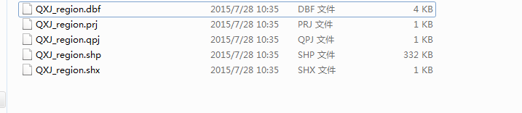

SHP文件如上图

在D:\ms4w\Apache\htdocs目录下新建

yulin.map

内容如下：

MAP # Start of MAP object

NAME "china-region"

STATUS ON

IMAGECOLOR 255 255 255 #图层背景颜色

SIZE 800 600 #尺寸

#EXTENT 70 10 140 60

EXTENT 87.85 31.17 129.58 53.23 #地图视野范围

SHAPEPATH "YLData" #shp文件目录

LAYER

NAME "qxj" #图层名称 URL中用

METADATA

"DESCRIPTION" "qxj"

END

TYPE LINE #图层类型 POINT LINE ???

STATUS OFF

DATA "QXJ_region" #对应的shp图层名

CLASS #样式

NAME "Graticule"

STYLE

COLOR 0 0 0

END

END

END # Layer

END # End of MAP object and map file

保存后在浏览器中输入如下内容：

http://127.0.0.1:8001/cgi-bin/mapserv.exe?MAP=D:/ms4w/Apache/htdocs/yulin.map&layers=qxj&styles=&service=WMS&mode=map&width=256&format=image%2Fpng&request=GetMap&height=256&srs=EPSG%3A4326&version=1.1.1

URL中注意layers为需要获取的图层 Map.map文件对应的路径

这是地图就会自动加载出来：



* 注意MapServer不支持中文名称路径 所以shp文件名称以及存放路径不要使用中文。

* MapFile的配置资料网上很多 大家可以直接百度进行研究。